金都新城社区组织学习《互联网宗教信息服务管理办法》
为进一步规范互联网宗教信息服务，提升网络综合治理能力，10月21日，金都新城社区组织集中学习《互联网宗教信息服务管理办法》。
会议指出，《互联网宗教信息服务管理办法》是贯彻落实全国宗教工作会议精神的重要举措，是互联网宗教信息服务的规范，也是宗教在互联网领域的“清规戒律”，对促进宗教健康传承，维护信教公民合法权益，践行社会主义核心价值观有重大指导意义。
会议要求，一要提高思想认识。要深刻认识贯彻实施《办法》的重要意义，认真领会精神实质，切实增强学习的自觉性和主动性，做到学懂弄通，知行合一。二要强化宣传教育。通过多种形式，广泛宣传并解读《办法》内容，让《办法》立足网络、深入人心。三要抓好贯彻落实。要加强互联网信息内容管理，切实解决互联网宗教突出问题，确保我辖区网络安全和意识形态安全。

影像资料：
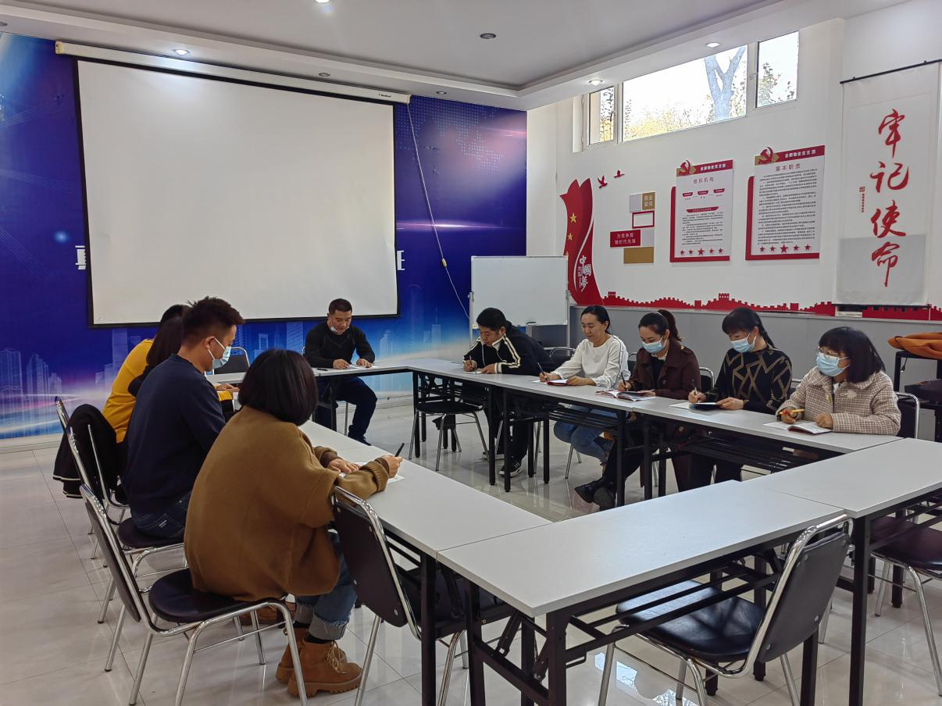
2022.10.21金都新城社区组织学习《互联网宗教信息服务管理办法》
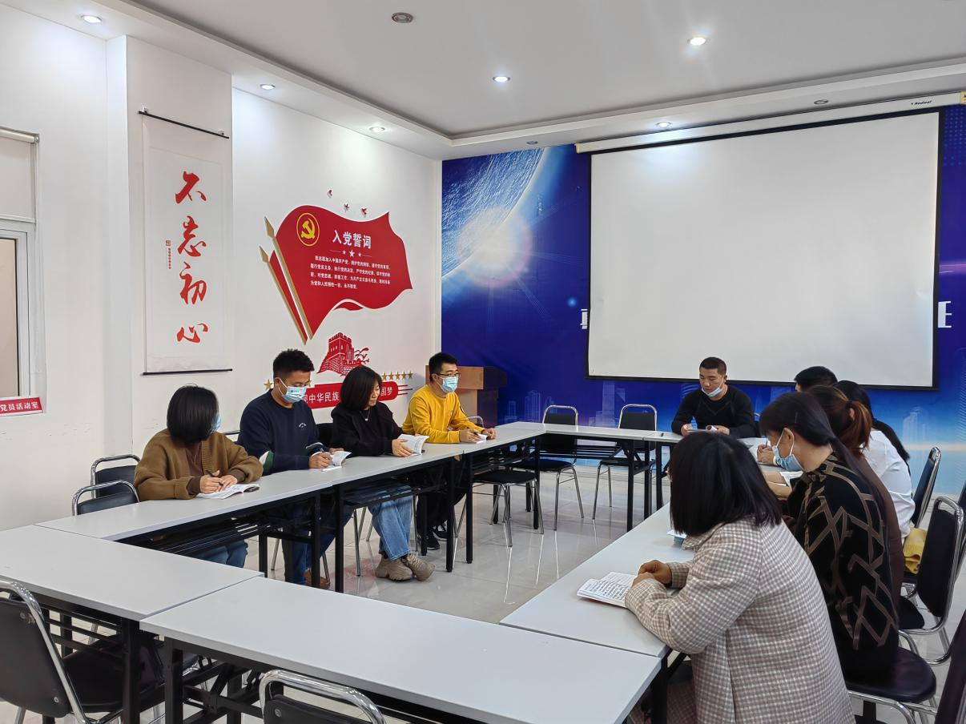
2022.10.21金都新城社区组织学习《互联网宗教信息服务管理办法》

